Småland Resorts bjuder in Bingo Rimér för att upptäcka Småland

Bingo Rimér, välkänd fotograf och mediaprofil, kommer under kommande vecka att besöka utvalda platser i Småland för att med sitt utifrånperspektiv uppleva vad som finns att erbjudas i form av natur, aktiviteter och lokala smaker. Det är nätverket Småland Resorts, bestående av nio fristående anläggningar, som bjuder in Bingo för att uppleva Småland.

I 20 år har samtliga i Småland Resorts insett styrkan i att samarbeta och lyfta sina konkurrenters anläggningar och deras utbud för att gemensamt bli starkare. Nu satsar de ihop med Smålands Turism på att uppmärksamma det breda utbud som finns genom att bjuda in den välkända fotografen och mediaprofilen Bingo Rimér. På en resa genom småländsk natur kommer varje de att visa upp sin unikitet. Bingo ska uppleva och testa allt ifrån själva boendet och aktiviteter till lokala smaker och de vackra miljöerna.

Tanken är även att uppmärksamma flera företagare inom besöksnäringen i Jönköpings län. Detta gör man bland annat genom att planera in upplevelser med lokala aktivitetsföretag där Bingo Rimér till exempel kommer att åka Zip-line i Mullsjö, testa på snöskovandring på Stora Mosse och baka polkagrisar tillsammans med sina barn i Gränna.

I och med att bjuda in Bingo Rimér till en vecka fullspäckad av roliga aktiviteter, låter man även Bingos drygt 168 000 följare i sociala kanaler få följa med på en digital resa genom regionen och uppleva det breda utbud av aktiviteter som finns i Småland. Genom tävlingar i digitala kanaler kommer även en handfull av Bingos följare, samt lokalbefolkning få chans att testa upplevelsen tillsammans med honom på plats.

”Med sin outtröttliga energi, sin nyfikenhet och sin entusiasm för aktiviteter i den svenska naturen är Bingo en spännande person som vi tror kan ge både oss och hans följare en ny synvinkel på allt det fantastiska vi faktiskt har att erbjuda i Småland”, säger Hans Palmgren ordförande i Småland Resorts.

Genom Bingo Rimérs alla utlandsresor som fotograf har hans kärlek till Sverige vuxit och insikten om hur bra vi har det här, både gällande naturen och råvarorna. Han har ett stort intresse för hälsa, mat och livsstil kopplade till aktiviteter. Och även att han gjort både IronMan Kalmar, Vätternrundan och nu senast den tuffa swimruntävlingen ÖTILLÖ lär den kommande veckan att bli det ultimata äventyret, enligt Bingo. Bingo är oerhört social och har alltid älskat att träffa nya människor. Då han har släkt i Värnamo och har spenderat en del av sin barndom i regionen, ser fram emot att få lära känna fler smålänningar. Både en slottsherre och världskänd kanotist står på schemat.
”Jag är bosatt i Stockholm och är van att flänga runt mellan olika projekt. Tyvärr kan jag därför känna att jag ofta behöver tumma på livskvaliteten. Under veckan i Småland är jag säker på att jag kommer att få en kvalitativ tillvaro med en inramning av djur, natur och aktivitet. Jag är supertaggad, det här kommer bli en manifestation för världens bästa Småland!” avslutar Bingo Rimér.

I Småland Resorts ingår Björkhaga Hotell & Konferens, Hestraviken, Hooks Herrgård, Hotel Gyllene Uttern, Hotell Mullsjö, Hotell Ullinge, Isaberg Höganloft, Västanå Slott och Wallby Säteri. www.smalandresorts.se

Kontaktuppgifter  Hans Palmgren, Ordförande, Småland Resorts, VD, Isaberg Konferens & Event  0370-33 97 58, 070-550 98 75  hans@palmgrengruppen.se  Helene Berg, VD Smålands Turism  072-666 88 20 helene.berg@smalandsturism.se 072-666 8820  Frågor gällande programmet  Hanna Glans, Smålands Turism 0725-62 00 26  eller Hanna Carlholt Jarl, Smålands Turism 0726-44 06 84  Följ även Bingo Rimérs resa genom Småland på hans konto på Instagram @bingorimer eller på #goSmålandresorts    www.smalandresorts.se | 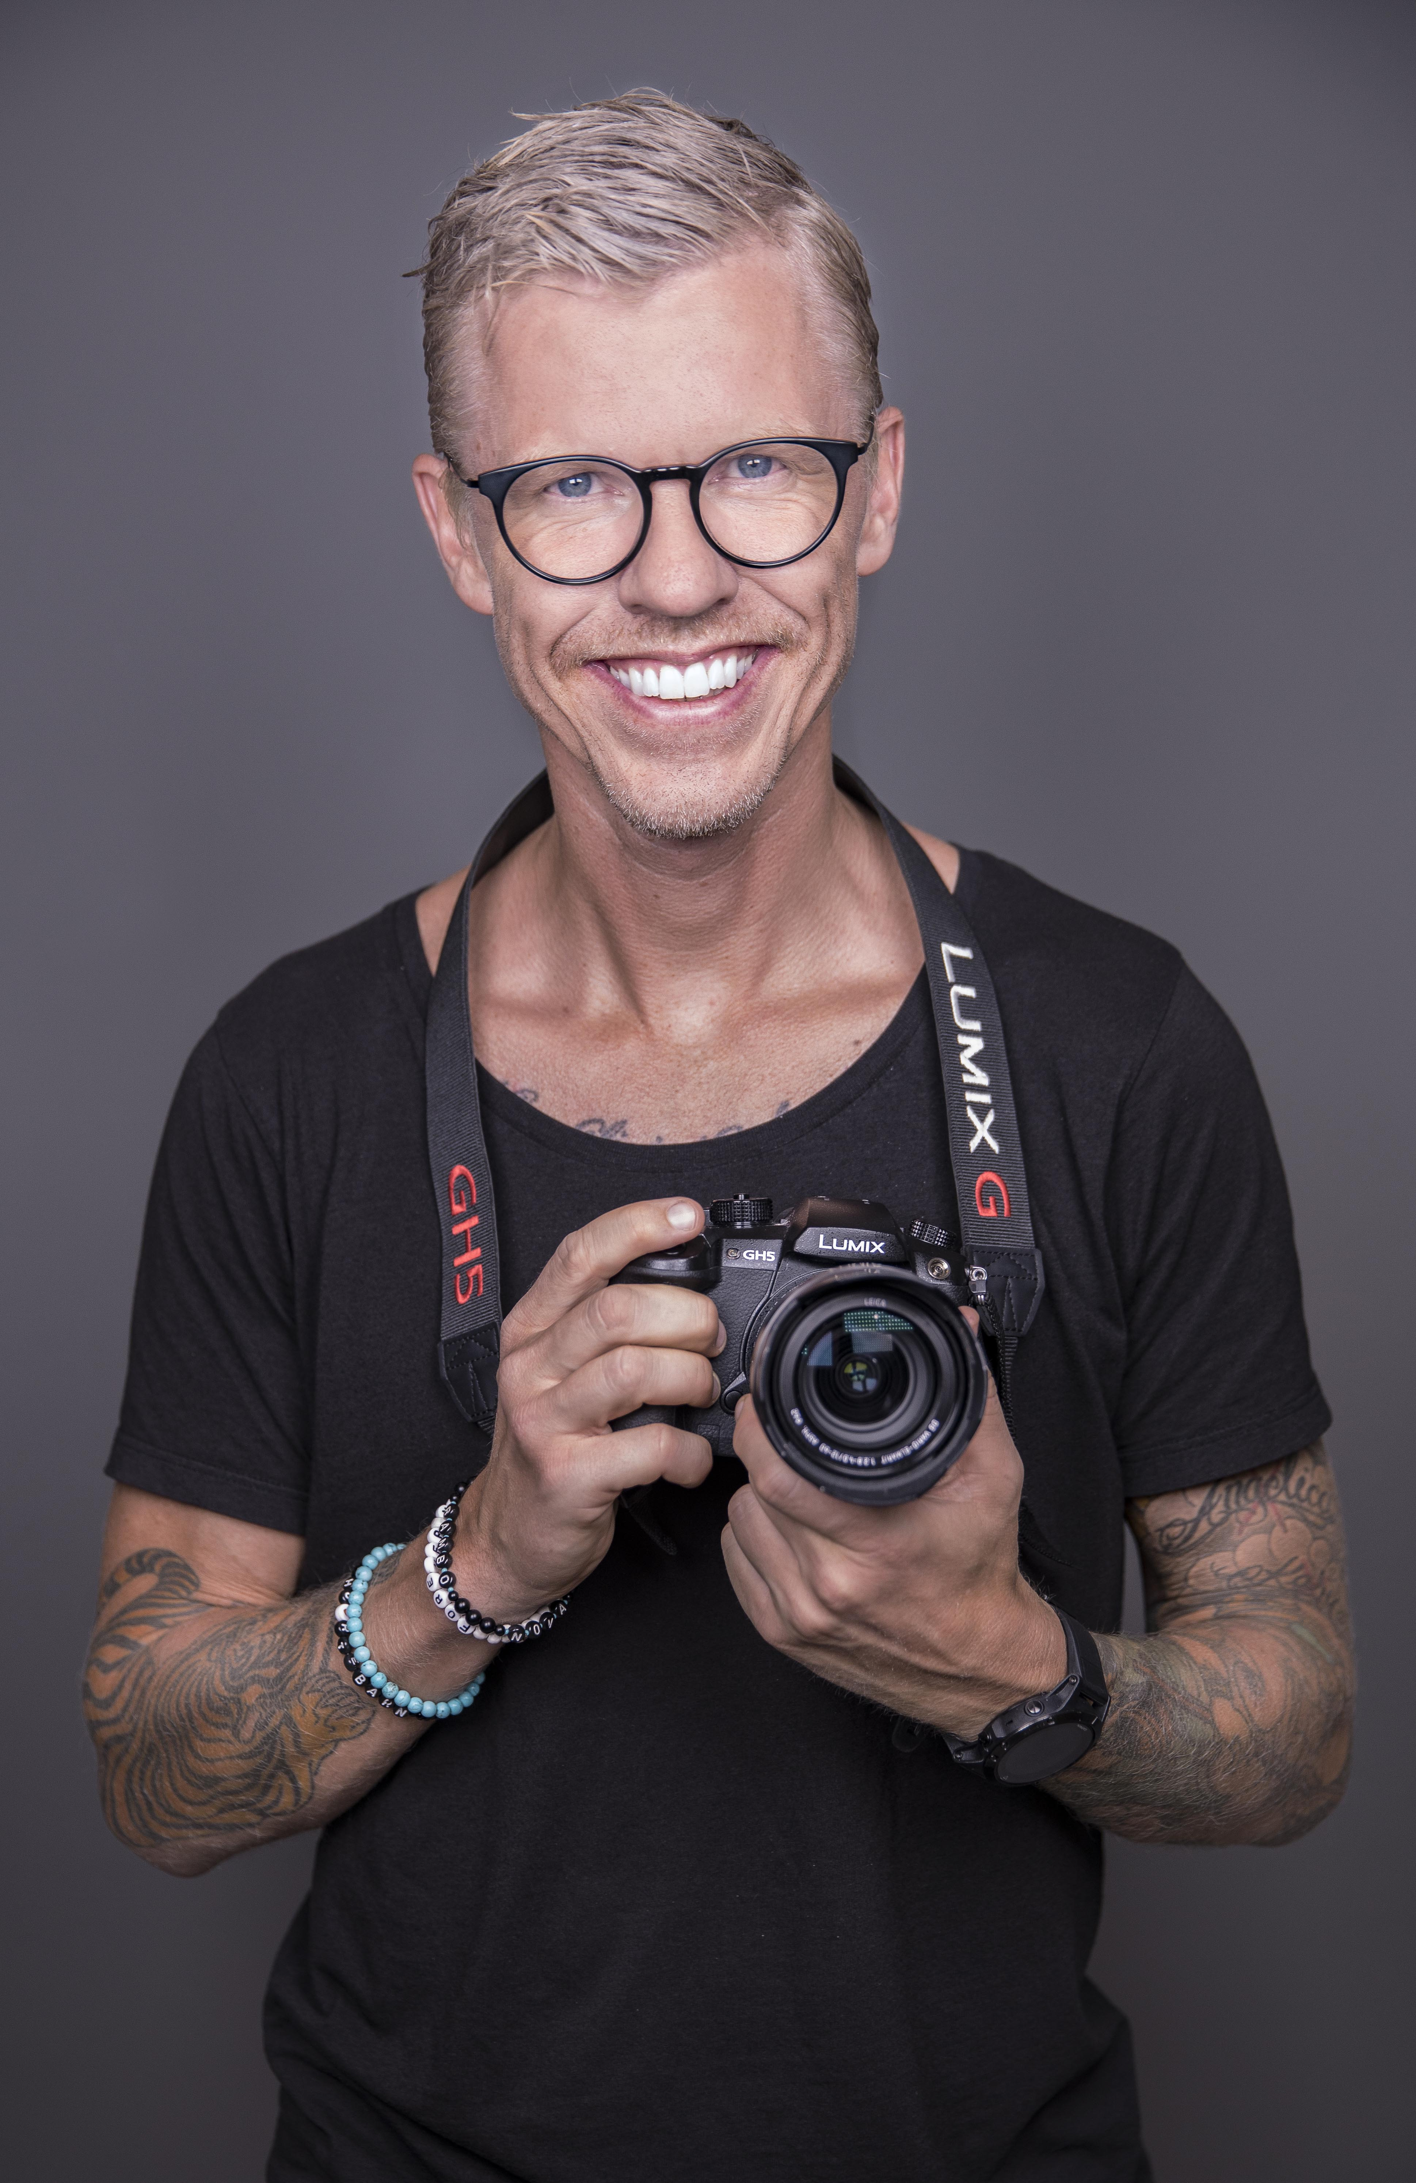  Bingo Rimér är idag en av de mest kända fotograferna i Skandinavien.  Han är även en mediaprofil och grundare till den prisbelönta digitala kommuniktionsbyrån Lejon Media Gruppen AB (2000) Med kunder som Volkswagen, Monster Energy, Panasonic, Sonos, HP, HSB och Tv4.  Bingo Rimér är en ständigt omtalad kändisfotograf som har skapat porträtt av Richard Branson, Camilla Läckberg, Carmen Electra, Steven Tyler, Peter Stormare, Carolina Gynning, Petter, Håkan Hellström, systrana Graaf och Ulf Lundell mfl.

